Муниципальное автономное учреждение

дополнительного образования Армизонского района
«ДЕТСКАЯ ШКОЛА ИСКУССТВ»
(МАУ ДО «ДШИ»)

Меньщикова Елена Николаевна
преподаватель МАУ ДО «ДШИ»

Методическая разработкапо теме:

«Игра на занятиях ритмики и основах хореографии».

Игра на занятиях ритмики и основах хореографии.
Детские танцы – это, как путешествие в волшебную страну, где все понимают друг друга. Язык танца объединяет всех ребят в дружный, сплоченный коллектив, в котором каждый может реализовать себя, в том числе и в концертной деятельности. С малых лет дети занимаются под образную музыку, которая развивает у них фантазию, дети могут мечтать, представляя себя в сказочных мирах. Ролевые игры позволяют детям стать персонажами из мультфильмов, сказок и фантазий самих детей и хореографа. Такой подход в обучении позволяет детям самовыражаться в танце, развиваясь эмоционально и духовно. Благодаря интересу детей к играм, они легче втягиваются в обучение, вкладывая больше сил, а соответственно, получая и больше физической пользы. Освоив хореографию на базовом уровне, дети через игру чувствуют себя уверенней в коллективе детского сада, компании друзей. Они учатся плодотворно взаимодействовать друг с другом и получать удовольствие от коллективного творчества, укрепляются межличностные связи, совершенствуется их способность к коммуникации. Дети могут использовать свои новоприобретенные танцевальные навыки и дома, например, отмечая в кругу друзей День рождения и другие праздники, в чем им могут помочь взрослые - родители, дав правила игры и направляя в ее рамках их энергию. Движение – это важное средство воспитания, а также жизненно необходимая потребность ребенка. Чем разнообразней движение, тем больше информации поступает в мозг, тем интенсивнее интеллектуальное развитие. Игра – это универсальное средство общения с детьми; ценный компонент развития ребенка; важное средство воспитания личности; необходимая потребность ребенка и отличное добавление к занятиям по ритмике и основам хореографии для дошкольников. Игра обеспечивает эмоциональное благополучие, развивает физически и духовно; дает детям возможность проявить активность, самостоятельность, воображение, частично реализовать свои интересы и желания; преображает детскую жизнь, пополнив ее сказочностью и волшебством, и ни в какой другой деятельности ребенок так неумолим и так не настойчив как в игре.
Слияние игр и танца дает детям дополнительный импульс, интерес к танцу и вообще к творчеству. То, что до игры могло казаться скучными упражнениями для воплощения неясного будущего, прорисованного только в голове у преподавателя, после игры, как на занятии, так и вне сада, приобретает совсем другой смысл. Становится средством достижения веселья, самореализации в группе сверстников. Занимаясь и далее на занятиях хореографии, ребенок будет в большей степени радоваться выступлениями и получать от них больше пользы в виде раскрепощения, приобретения уверенности в себе, так как и концерт, и соревнования покажутся им в какой-то степени тоже игрой.

Этапы игры
Первый этап - объяснение игры. Иногда оно дается в виде небольшого рассказа, в который вплетаются естественное расположение детей и игровые задания. Такое объяснение способствует уточнению пространственных представлений, развитию воображения, повышению интереса к игре. Дети творчески входят в образ, происходит эмоциональное восприятие игры в практической деятельности. Объяснение четкое, выразительное, что способствует формированию умения видеть главное, пробуждению интереса к игре, задачи ее способствующего темпа. При подведении итога – анализируется поведение детей, отмечаются лучшие участники, сообщается о возникших затруднениях. Важным моментом в игре является поощрение детей, подбадривание их, чтобы они не теряли веру в себя, в возможность достижения хороших результатов, уверенность в том, что должны и смогут справиться с заданием, исправят ошибку.


Виды игр
- Подражательные.

«Пантомима»

Оборудование: картинки с различными животными

Ход игры: Каждому ребенку раздаются картинки с изображениями различных животных. Их задача по очереди максимально допустимо изобразить движениями без звуков попавшего животного.

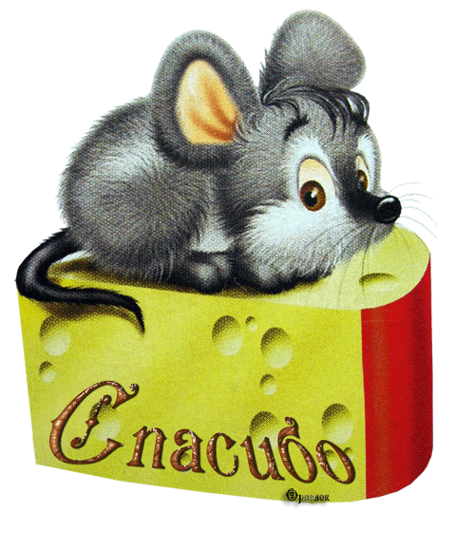
- Сюжетные.

«Мышки»

Оборудование: обручи (норки), кубики (сушки), барабан с палочкой (гром)
Ход игры: В «норках» сидят дети - мышки, гром сидит на стульчике в углу. «Вышли мышки на опушку» - на цыпочках идут из леса на опушку; «Отыскать хотели сушку» - поставить ладошку ко лбу, ищет сушку; «Раз, два, три, четыре, пять» - хлопки в ладоши 5 раз; «Вдруг раздался гром с небес» - присесть, закрыв голову руками; «Убежали мышки в лес» - убежать на место, а гром догоняет. Кого поймали, тот становится громом.
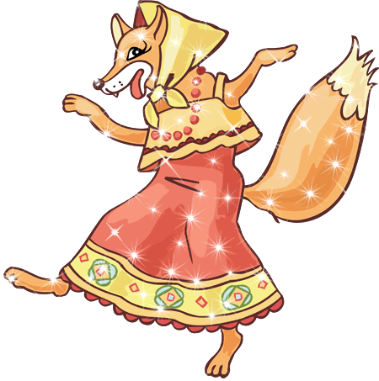
- С правилами.

«Хвостики»

Оборудование: платочки

Ход игры: Выбирается голящий (лиса), остальным детям раздаются платочки, из которых делаются «хвостики». Задача детей под музыкальное сопровождение убегать от голящего (лисы) спасая свой «хвостик» различным способом, но «хвост» нельзя трогать руками, прятать далеко в одежду. У кого сорвали платочек, тот выходит из игры.


- Носящие соревновательный характер.

«Успей занять остров»

Оборудование: цветные А4 листы (острова)

Ход игры: Дети стоят на одной половине зала, на другой половине лежат разноцветные листочки (острова). Под музыку педагог показывает танцевальные движения, дети повторяют, как только музыка прекращается нужно быстро занять любой свободный остров. Кому острова не хватило, тот выходит из игры.

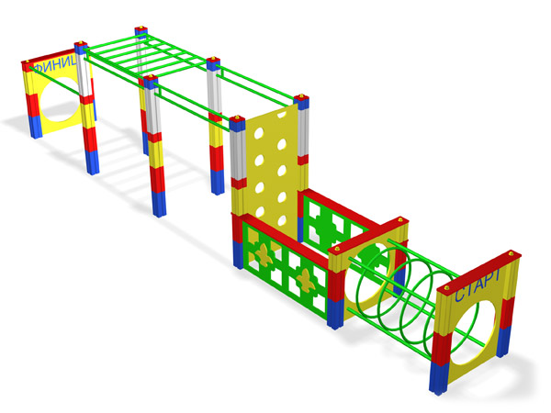
- С определенными заданиями.

«Полоса препятствий»

Оборудование: скакалка, листья или снежинки (в зависимости от времени года), мыч-попрыгун

Ход игры: По очереди, друг за другом проходить проложенную полосу препятствий: прыгать по листьям в «классики»; на носочках двигаться по скакалке; «змейкой» среди ориентиров прыгать на мяче-попрыгунчике.

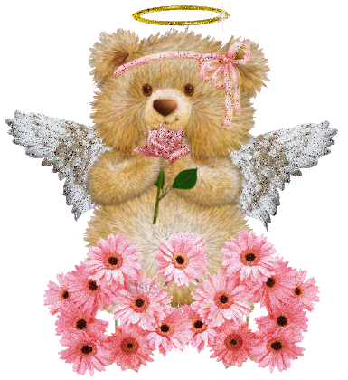

Импровизация.
«Магазин игрушек» Ход игры: Играет музыкальное сопровождение, дети танцуют, как умеют, музыка прекращается, нужно быстро придумать и замереть в позе любой игрушки. По очереди педагог спрашивает, какую игрушку ребенок вспомнил и попытался изобразить.

